Vioedu 1 VÒNG 5
SỐ 0
Chữ nh.kh, th
Câu 1. Bạn hãy điền số thích hợp vào ô trống:
Hình vẽ thể hiện: 0<….
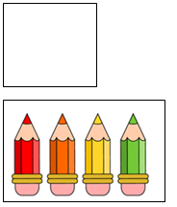
Câu 2. Bạn hãy chọn đáp án đúng:
0=1<4.
Câu trên đúng hay sai ?
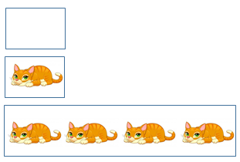
A.Đúng B.Sai C.Không xác định được.
Câu 3. Bạn hãy chọn các đáp án đúng.
(Có thể chọn nhiều đáp án)
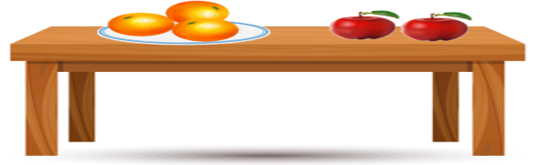
A.Có 2 quả lê ở trên bàn. B.Có 0 cái kẹo ở trên bàn.
C. Có 2 quả táo ở trên bàn.
Câu 4. Dựa vào hình vẽ, bạn hãy chọn đáp án đúng để điền vào dấu ba chấm.
0<…<6
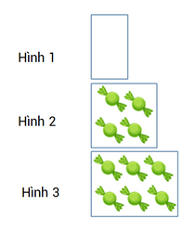
A.4 B.7 C.0
Câu 5 . Bạn hãy điền số thích hợp vào chỗ trống.
Bác Tân đi câu cá. Biết rằng bác Tân câu được cá, nhưng số con cá bác Tân câu được ít hơn 2 con.
Bác Tân câu được ……. con cá.
Câu 6. Bạn hãy chọn đáp án đúng.
Có bao nhiêu hình có ít hơn 2 hình tròn?
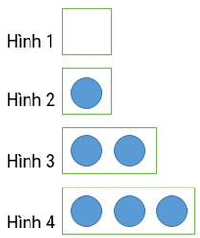
A.3 hình B.4 hình C.2 hình D.1 hình
Câu 7. Bạn hãy điền số thích hợp vào chỗ trống.
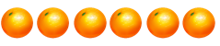
Bạn Hồng có 6 quả cam. Nếu Hồng cho bạn Đạt hết số cam thì Hồng còn…… quả cam.
Câu 8. Sắp xếp các số sau theo thứ tự từ bé đến lớn
A.7 B.0 C.9 D.5
Câu 9. Bạn hãy chọn đáp án đúng để điền vào ô trống:
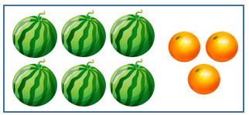
Hình trên có…..
quả dưa hấu có …..
quả cam có …..
quả bóng có ….
Câu 10. Bạn hãy chọn đáp án đúng.
Trong hình sau có bao nhiêu quả dưa hấu?
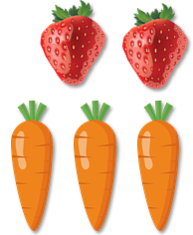
A.0 B. 3 C.2
Câu 11. Bạn hãy chọn đáp án đúng.
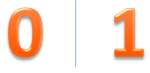
Trong hai số 0 và 1, số nào nhỏ hơn?
A.Số 0 B.Số 1
Câu 12. n hãy điền số thích hợp vào ô trống:
Số lớn nhất trong các số 0, 1, 4, 2 là .
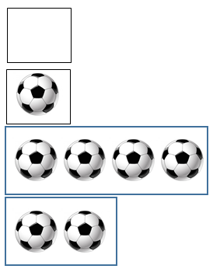

Câu 13. Bạn hãy chọn đáp án đúng.
Trong chậu hoa có 3 bông hoa hồng và bao nhiêu bông hoa cúc?

A.0 B.1 C. 2
Câu 14. Bạn hãy chọn đáp án đúng.
Trong giỏ xe có bao nhiêu quả táo?
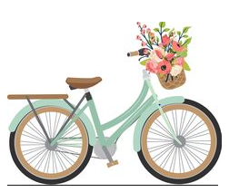
A.3 B. 5 C.0 D.1
Câu 15. Bạn hãy chọn đáp án đúng.
Có bao nhiêu quả lê trong hình bên dưới?
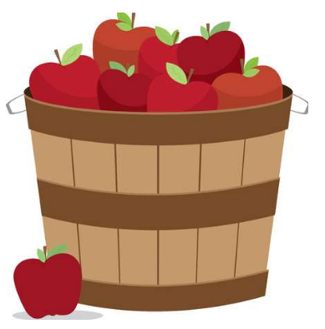
A.0 B.7 C. 8
Câu 16. Dựa vào hình vẽ dưới đây, bạn hãy chọn đáp án đúng để điền vào dấu ba chấm.
...<3<4
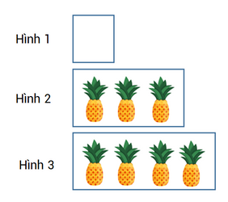
A.0 B.7 C.5 D. 8
Câu 17. Bạn hãy điền số thích hợp vào chỗ trống.

Nhà bạn Hạnh có 3 bóng đèn sáng. Nếu mẹ Hạnh tắt hết số bóng đèn đó. Vậy số bóng đèn còn sáng là …..
Câu 18. Bạn hãy chọn đáp án đúng.
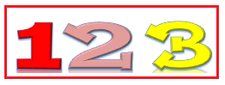
Trong các số trên, có bao nhiêu số lớn hơn 0 ?
A.1 B.2 C. 3
Câu 19. Bạn hãy điền đáp án đúng vào ô trống:
Số bé nhất trong các số 0, 1, 2, 5 là …..
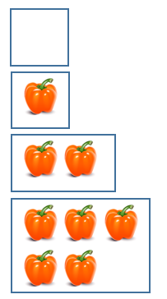
Câu 20. Bạn hãy điền số thích hợp vào chỗ trống.

Bạn An có 3 quả táo. Nếu An cho Hương hết số táo thì An còn lại…….. quả táo.
Câu 21. Bạn hãy điền số thích hợp vào ô trống.
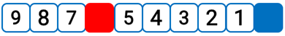
Số cần điền vào ô trống màu đỏ là: ……
Số cần điền vào ô trống màu xanh là: …….
Câu 22. Bạn hãy chọn đáp án đúng.
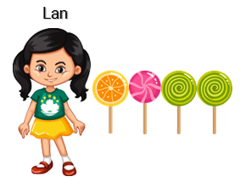
Bạn Lan có 4 chiếc kẹo. Hỏi nếu Lan ăn hết số kẹo đó thì Lan còn mấy chiếc kẹo ?
A.0 chiếc kẹo B. 2 chiếc kẹo C. 1 chiếc kẹo
Câu 23. Bạn hãy chọn đáp án đúng.
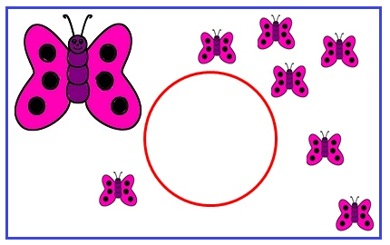
Hình trên có 8 con bướm, trong đó có
A.9 B.10 C.0 D .4
con bướm trong vòng tròn.
Câu 23. Bạn hãy chọn đáp án đúng.
Trên cây có bao nhiêu quả chuối?
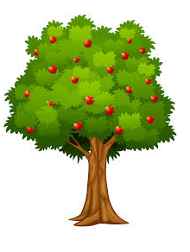
A.0 B. 1 C.3
Câu 24. Bạn hãy điền đáp án đúng vào ô trống:
Hình …… có 0 quả cam.
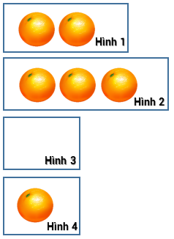
Câu 25. Trong các số 0, 1 điền số thích hợp vào dấu hỏi chấm.
Trả lời:
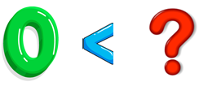
Câu 26. Bạn hãy chọn đáp án đúng.
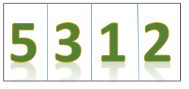
Trong các số trên, có bao nhiêu số bé hơn 0?
A.1 số B.0 số C. 2 số
Câu 27. Sắp xếp các số sau theo thứ tự từ lớn đến bé.
A.2 B.0 C.3 D.7
Câu 28. Bạn hãy chọn đáp án đúng.
5>3>0.
Câu trên đúng hay sai?
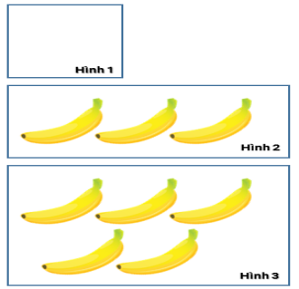
A.Đúng B.Sai C.Không xác định được.
Câu 29. Bạn hãy chọn đáp án đúng để điền vào ô trống:
0<…<3
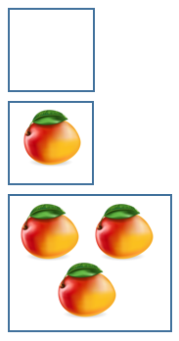
A.1 B.4 C.0 D.3
Câu 30. Bạn hãy kéo đáp án vào ô trống.
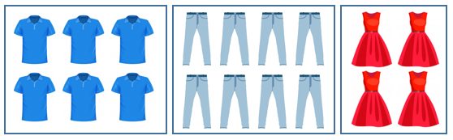
Số lượng áo làSố lượng quần
là Số lượng váy làSố lượng giày là
A.6 B.8 C.4 D.0
Câu 31. Bạn hãy chọn câu trả lời đúng. (Có thể nhiều hơn 1 đáp án.)
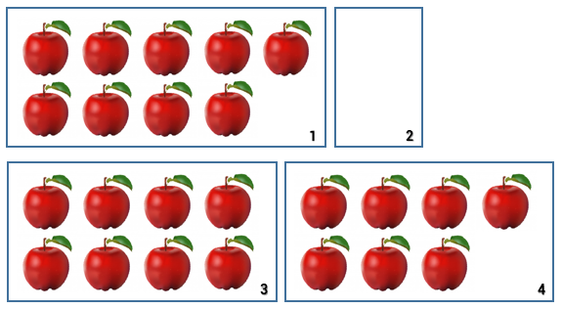
- Số quả táo ở hình 1 là 9. B.Số quả táo ở hình 2 là 0.
C.Số quả táo ở hình 3 là 7. D. Số quả táo ở hình 4 là 5.
Câu 32. Bạn hãy kéo đáp án vào ô trống để được câu đúng.
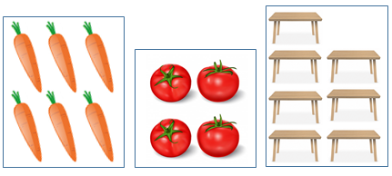
Số củ cà rốt là Số quả cà chua là
Số cái bàn là Số cái ghế là
A. 0 B.7 C. 4 D.6
Câu 33. Bạn hãy điền số thích hợp vào ô trống.
Hình vẽ thể hiện: =0<………
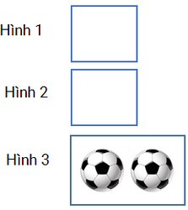
Câu 34. Bạn hãy chọn đáp án đúng để điền vào dấu ba chấm trong hình:
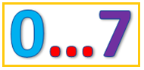
A.> B. = C.<
Câu 35. Bạn hãy chọn đáp án đúng.
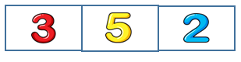
Trong các số trên, có bao nhiêu số lớn hơn 0?
A.1 số B.2 số C.3 số

Câu 36. Bạn hãy chọn đáp án đúng.
Trong thùng đồ chơi có bao nhiêu con vịt?

A.2 B. 1 C.0
Câu 37.Bạn hãy chọn các đáp án đúng.
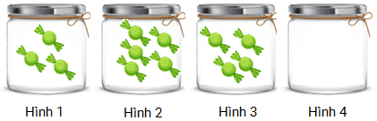
(Có thể chọn nhiều đáp án)
A.Số chiếc kẹo ở hình 1 là 5. B.Số chiếc kẹo ở hình 2 là 7.
C.Số chiếc kẹo ở hình 3 là 4. D. Số chiếc kẹo ở hình 4 là 0.
Câu 38 . Bạn hãy chọn đáp án đúng.
0<…<3
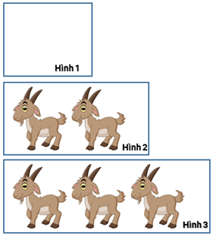
Dựa vào hình vẽ, số thích hợp để điền vào dấu ba chấm là:
A.2 B.4 C. 0 D.5
Câu 39. Bạn hãy chọn đáp án đúng.
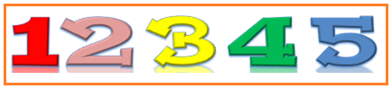
Trong các số trên, có bao nhiêu số lớn hơn 0?
A.0 B.5 C.4
Câu 40. Bạn hãy chọn đáp án đúng.
Cho hình vẽ:
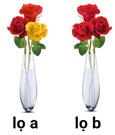
Số bông hoa vàng ở lọ nào bằng 0?
A.Lọ a B. Lọ b
Câu 41. Bạn hãy chọn đáp án đúng.
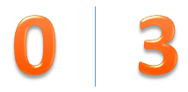
Trong hai số 0 và 3, số nào lớn hơn?
A.3 B.0 C.Hai số bằng nhau.
Câu 42. Bạn hãy chọn câu trả lời đúng.
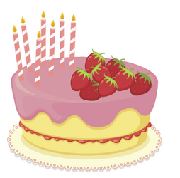
(Có thể chọn nhiều đáp án).
A.Có 2 miếng táo trên chiếc bánh. B.Có 0 múi cam trên chiếc bánh.
C. Có 8 quả dâu trên chiếc bánh.
Câu 43.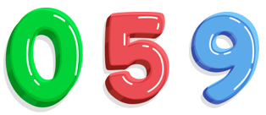
0 A. Năm
5 B. Chín
9 C. Không
Câu 44. Bạn hãy chọn câu trả lời đúng.
Trong hai số 0 và 4, số nào lớn hơn?
A. 4 B.0 C. Hai số bằng nhau.
Câu 45. Trong các số 0, 1 điền số thích hợp vào dấu hỏi chấm.
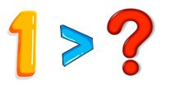
Trả lời: …….
Câu 46. Bạn hãy điền đáp án đúng vào ô trống:
Hình vẽ thể hiện:…… <5.
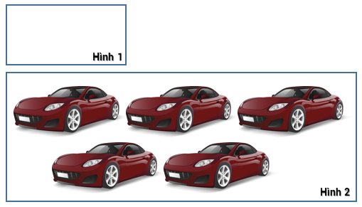
Câu 47. Bạn hãy kéo đáp án vào ô trống để có cách đọc đúng cho các số sau:
0 A.Không
7 B. Tám
8 C.Bảy
câu 48 . Bạn hãy điền đáp án đúng vào ô trống:
Cả 3 hình đều có nhiều hơn …… quả chuối.
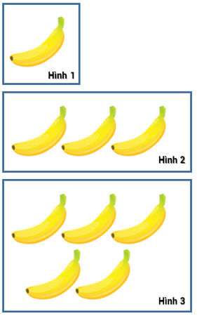
Câu 49 . Bạn hãy điền số thích hợp vào chỗ trống.
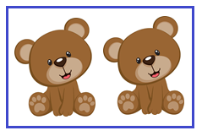
Bạn Mai được mẹ mua cho gấu bông. Biết rằng số gấu bông mẹ mua ít hơn 2 con.
Bạn Mai được mẹ mua cho ……. con gấu bông.

PHẦN TIẾNG VIỆT: CHỮ NH,KH,TH
Câu 1.Em hãy chọn từ thích hợp điền vào chỗ trống:
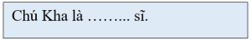
A.nhà B.nha C.nhả
Câu 2. Kết hợp các chữ cái sau thành âm nào?
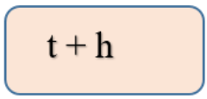
th, qu, ng, ch, kh
Câu 3. Kết hợp các chữ cái sau thành âm nào?
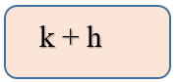
ng,ch,th,ph,kh
Câu 4. Kết hợp các chữ cái sau thành âm nào?
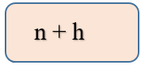
nh,ch,th,ph,kh
Câu 5. Em hãy chọn tiếng thích hợp điền vào chỗ trống:
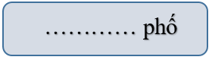
A.khu B.tòa C.cung
Câu 6. Em hãy chọn tiếng thích hợp điền vào chỗ trống:
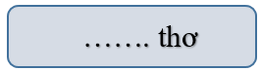
A.nha B.nhá C.nhà
Câu 7. Em hãy chọn âm thích hợp điền vào chỗ trống:
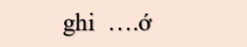
A.nh B.th C.kh
Câu 8. Em hãy chọn âm thích hợp điền vào chỗ trống:
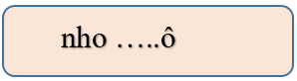
A.nh B.kh C.th
Câu 9. Em hãy chọn âm thích hợp điền vào chỗ trống:
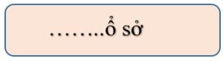
A.kh B.nh C.ph
Câu 10. Em hãy chọn âm thích hợp điền vào chỗ trống:
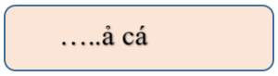
A.nh B.kh C.th
Câu 11. Em hãy chọn âm thích hợp điền vào chỗ trống:
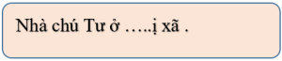
A.th B.kh C.nh
Câu 12. Em hãy chọn tiếng thích hợp điền vào chỗ trống trong câu sau:
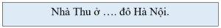
A.thủ B.phố C.khu
Câu 13. Em hãy chọn âm thích hợp điền vào chỗ trống:
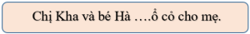
A.kh B.nh C.gh
Câu 14. Em hãy chọn âm thích hợp điền vào chỗ trống:
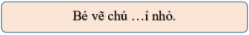
A.kh B.nh C.gh
Câu 15. Em hãy nối các từ ngữ thích hợp để tạo thành câu đúng:
Mẹ cho bé Thu | đi nhè nhẹ
Chú Kha | kho cá với khế
Nhà bà | đi nhà trẻ
Mẹ Nhi | ở ngõ nhỏ
Câu 16. Em hãy nối các từ ngữ thích hợp để tạo thành câu đúng:
Da bé Hà | thi sĩ
Khi ở quê, Nhi nhớ | bố mẹ
Mẹ bé là | nhổ cỏ cho bà
Bé Na | bị khô nẻ
Câu 17. Em hãy chọn từ thích hợp điền vào chỗ trống:
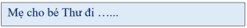
A.nhà tu B.nhà thơ C.nhà thờ
Câu 18.Sắp xếp các từ dưới đây thành một câu có nghĩa:
............

Chọn vào đáp án phía dưới để t điền vào chỗ chấm nhà thơ. làMẹ Hà

Bạn đang gặp khó? Xem lại video lý thuyết

8

